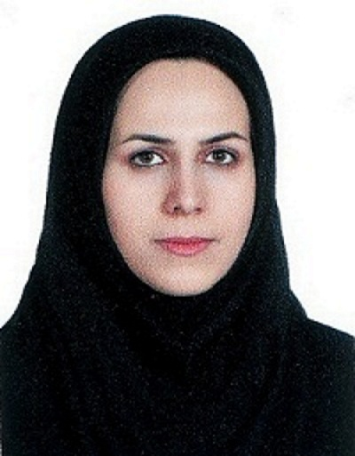
نام و نام خانوادگی
رقیه کامران
گروه
فیزیک پزشکی و تکنولوژی پرتوشناسی
آدرس دفتر : دانشکده پیراپزشکی -طبقه دوم –داخلی 236
Kamran.samani65@gmail.com
03833346720 – داخلی 236
مرتبه و رشته
دکترای تخصصی فیزیک پزشکی
سمت مدیریتی ( در صورت وجود)

برنامه‌ی نیمسال دوم 1402-1401
 | 10-8 | 12-10 | 15-13 | 17-15 | 19-17
شنبه | تکنیک تصویربرداری MRI | تکنیک تصویربرداری CT Scan | استاد مشاور
یکشنبه | استاد مشاور | آشنایی با مواد کنتراست زا | فیزیک پزشکی  (دانشکده پرستاری بروجن) | کلیات تصویربرداری در اتاق عمل  (دانشکده پرستاری بروجن)
دوشنبه | مطالعه | استاد مشاور | کارورزی – بیمارستان هاجر
سه‌شنبه | مطالعه | تکنیک پرتونگاری 3 | کارورزی – بیمارستان هاجر
چهارشنبه | مطالعه | استاد مشاور | مطالعه و پژوهش

برنامه‌ی نیمسال اول 1403-1402
 | 10-8 | 12-10 | 15-13 | 17-15 | 19-17
شنبه | استاد مشاور | تکنیک پرتونگاری 2 | پرتونگاری 2
یکشنبه | فیزیک پزشکی | ارزیابی تصاویر پزشکی 2 | رادیوبیولوژی
دوشنبه | زبان تخصصی | استاد مشاور | کارآموزی – بیمارستان هاجر
سه‌شنبه | فیزیک پزشکی هوشبری | پرتونگاری اختصاصی | کارآموزی – بیمارستان هاجر
چهارشنبه | مطالعه و پژوهش | استاد مشاور | استاد مشاور

